Les ………………………………………………………………

**La capacité**, c’est la quantité de …………………………… qu’un récipient contient.  
Pour mesurer des capacités, on utilise le ………………… et le ……………………………… .  
Dans 1 litre, il y a 100 centilitres.

|  |  |  |
| --- | --- | --- |
| **< 1litre** | **1 litre** | **> 1 litre** |
|  |  |  |

Les fractions du litre

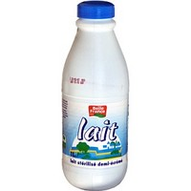1 litre  
= 100 cl

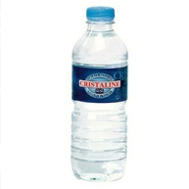

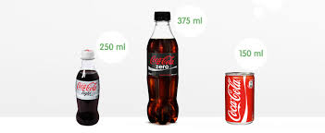

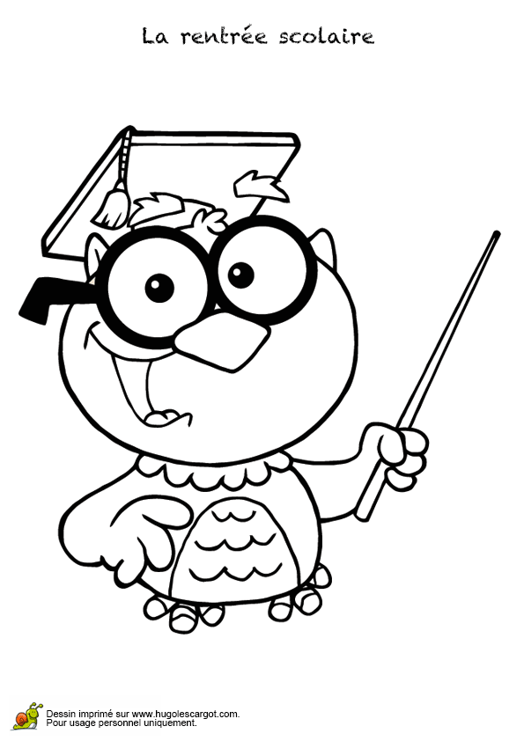

Je retiens : 1 l= ………..cl $\frac{1}{2}$  
  
 l = ……… cl 🢡 Dans 1 litre, il y a ……….fois $\frac{1}{2}$ l

$\frac{1}{4}$ l = ………cl 🢡 Dans 1 litre, il y a ……….fois l

|  |  |  |  |  |
| --- | --- | --- | --- | --- |
| http://www.crocmie.fr/medias/images/coca-bouteille.jpg | http://i2.cdscdn.com/pdt2/0/1/5/1/700x700/jex3661295600015/rw/produits-d-entretien.jpghttp://www.blog-economie-energie.fr/wp-content/uploads/2010/04/bouteille-de-lait.jpg |  | http://www.welcomeoffice.com/WO_Products_Images/Large/054746.jpg | http://t0.gstatic.com/images?q=tbn:ANd9GcQq7Y9evMWg7Su_jeUKNQuUf6t7iW2AUG1PUjz5sGenQZPXBueJKGyDd5VT |
| http://www.hellopro.fr/images/produit-2/2/9/6/bouteille-plastique-1-litre-evian-1794692.jpg | http://img.coloriagesgratuits.com/b%C3%A9b%C3%A9-dans-la-baignoire_50939e3cd1aa5-p.gif | http://www.coloriage-dessin.com/coloriage_img/coloriage-boisson-1233912443.jpg | http://www.coloriages.com/media/arcade/0253/0253_250.jpg | |

|  |  |  |  |  |
| --- | --- | --- | --- | --- |
|  |  |  |  |  |
|  |  |  |  | |

|  |  |  |  |  |
| --- | --- | --- | --- | --- |
| http://www.crocmie.fr/medias/images/coca-bouteille.jpg | http://i2.cdscdn.com/pdt2/0/1/5/1/700x700/jex3661295600015/rw/produits-d-entretien.jpghttp://www.blog-economie-energie.fr/wp-content/uploads/2010/04/bouteille-de-lait.jpg |  | http://www.welcomeoffice.com/WO_Products_Images/Large/054746.jpg | http://t0.gstatic.com/images?q=tbn:ANd9GcQq7Y9evMWg7Su_jeUKNQuUf6t7iW2AUG1PUjz5sGenQZPXBueJKGyDd5VT |
| http://www.hellopro.fr/images/produit-2/2/9/6/bouteille-plastique-1-litre-evian-1794692.jpg | http://img.coloriagesgratuits.com/b%C3%A9b%C3%A9-dans-la-baignoire_50939e3cd1aa5-p.gif | http://www.coloriage-dessin.com/coloriage_img/coloriage-boisson-1233912443.jpg | http://www.coloriages.com/media/arcade/0253/0253_250.jpg | |